

GESTIC-XXXXXX
MARTE-VALIJA

Tabla de contenido
Tabla de contenido 2
1. INTRODUCCIÓN 5
1.1. Objetivo 5
1.2. Alcance Frontend 5
1.3. Complejidad Estimada 5
2. INVENTARIO DE TAREAS 5
2.1. FASE 1: Estructura, Componente Principal y Datos Registro/Asunto 5
2.1.1. TAREA 1: ESTRUCTURA Y CONFIGURACIÓN (Prioridad: CRÍTICA) 6
2.1.2. TAREA 2: COMPONENTE PRINCIPAL (Prioridad: ALTA) 6
2.1.3. TAREA 3: PERSIANA 1 - DATOS DE REGISTRO (Prioridad: ALTA) 7
2.1.4. TAREA 4: PERSIANA 2 - DATOS DEL ASUNTO (Prioridad: ALTA) 8
2.2. FASE 2: Servicios API e Integración de Datos Registro y Asunto 9
2.2.1. TAREA 2.1: SERVICIOS API (Prioridad: CRÍTICA) 9
2.2.2. TAREA 2.2: Integración de Servicios en Datos de Registro y Asunto 16
2.3. FASE 3: Interesados y Modal de Interesado 17
2.3.1. TAREA 3.1: PERSIANA 3 - INTERESADOS (TABLA) (Prioridad: CRÍTICA) 17
2.3.2. TAREA 3.2: MODAL INTERESADO (Prioridad: CRÍTICA) 19
2.4. FASE 4: Documentos (Tabla y Modal de Creación/Edición) 22
2.4.1. TAREA 4.1: PERSIANA 4 - DOCUMENTOS (TABLA COMPLEJA) (Prioridad: CRÍTICA) 22
2.5. FASE 5: Validaciones, Lógica de Negocio e Feedback con popups 25
2.5.1. TAREA 5.1: DIALOG API (Prioridad: ALTA) 25
2.5.2. TAREA 5.2: VALIDACIONES Y LÓGICA DE NEGOCIO (Fase 3 original) 25
2.6. FASE : INTEGRACIÓN DEL RESTO DE SERVICIOS AUXILIARES 26
2.6.1. TAREA 6.1: INTEGRACIÓN DE SERVICIOS AUXILIARES (Fase 11 original) 26
3. Permisos y Roles 28
4. ESTRUCTURA DE ARCHIVOS FINAL 28

Control del documento
Título | Documento Técnico
Tipo | ☒ Documento de trabajo  ☐ Documento de referencia

Control de cambios
Versión | Responsable | Organismo | Descripción del cambio | Fecha
1.0 | Lidia Martín Velasco | NTT DATA | Desarrollo pantalla alta sin expediente | 07/11/2025

Índice
1. Contexto y Alcance
2. Arquitectura de Componentes
3. Modelo de Datos
4. Servicios
5. Componentes UI
6. Routing y Navegación
7. Matriz de Permisos
8. Validaciones de Negocio
9. Integración con Servicios Externos
10. Orden de Implementación

Objetivo
Implementar la pantalla de detalle para visualizar y gestionar Registros Departamentales (RDE/RDS) en MARTE-VALIJA.
• Funcionalidades principales:
• Consulta de información completa del registro
• Edición de campos según permisos y estado
• Gestión de documentos asociados
• Acciones de workflow (Aceptar, Rechazar, Reenviar, etc.)
• Visualización del histórico de movimientos

Tipos de Registro
| Tipo | Descripción | Observaciones | |------|-------------|---------------| | RGE | Registro General de Entrada | Reutiliza pantalla de MARTE-REGISTRA | | RDS | Registro Departamental de Salida | Nueva implementación | | RDE | Registro Departamental de Entrada | Nueva implementación |
> IMPORTANTE: Este documento se centra en RDS y RDE.

Referencias Visuales
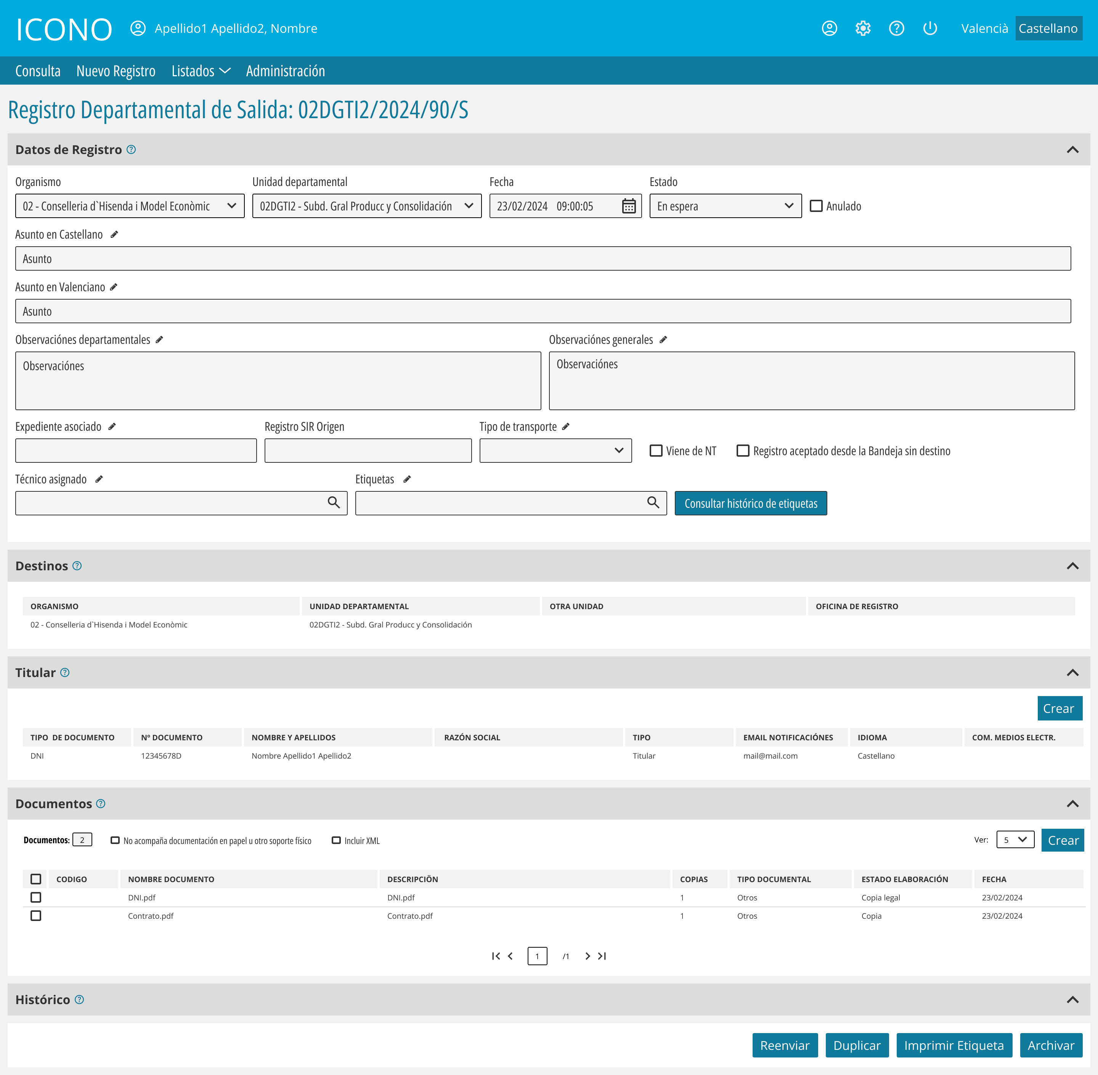
• *Figura 1: Vista general de la pantalla de detalle de Registro Departamental de Salida*
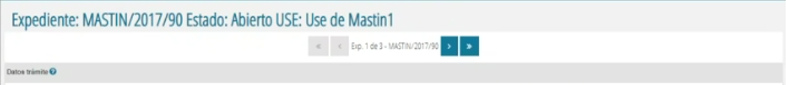
• *Figura 2: Sistema de paginación para navegar entre múltiples registros*

Estructura de Carpetas
marte-valija-angular/src/app/features/detalle-registro/
├── components/
│ ├── datos-registro/
│ │ ├── datos-registro-rds.component.*
│ │ └── datos-registro-rde.component.*
│ ├── destino-procedencia/
│ │ └── destino-procedencia.component.*
│ ├── titular/
│ │ ├── titular-tabla.component.*
│ │ └── titular-modal.component.*
│ ├── documentos/
│ │ ├── documentos-tabla.component.*
│ │ ├── documento-crear-modal.component.*
│ │ ├── documento-mas-datos-modal.component.*
│ │ └── documento-enviar-correo-modal.component.*
│ ├── historico/
│ │ └── historico-tabla.component.*
│ └── modales/
│ ├── editar-asunto-modal.component.*
│ ├── editar-observaciones-modal.component.*
│ ├── asignar-tecnico-modal.component.*
│ ├── asignar-etiquetas-modal.component.*
│ ├── cambiar-tipo-transporte-modal.component.*
│ ├── asociar-expediente-modal.component.*
│ ├── reenviar-modal.component.*
│ ├── rechazar-modal.component.*
│ └── anular-activar-modal.component.*
├── pages/
│ └── detalle-registro-page.component.*
├── services/
│ ├── detalle-registro-api.service.ts
│ ├── detalle-registro-state.service.ts
│ ├── detalle-registro-permisos.service.ts
│ ├── documentos-api.service.ts
│ ├── documentos-gestor.service.ts
│ └── correo-api.service.ts
├── models/
│ ├── registro-departamental.interface.ts
│ ├── registro-rds.interface.ts
│ ├── registro-rde.interface.ts
│ ├── documento-registro.interface.ts
│ ├── titular-registro.interface.ts
│ ├── historico-registro.interface.ts
│ └── permisos-registro.interface.ts
└── routes.detalle-registro.ts

Diagrama de Arquitectura
┌─────────────────────────────────────────────────────┐
│ DetalleRegistroPageComponent │
│ (Contenedor principal) │
└──────────────────┬──────────────────────────────────┘
│
┌──────────────┼──────────────┬─────────────┬────────────┐
│ │ │ │ │
┌───▼────┐ ┌─────▼─────┐ ┌────▼────┐ ┌─────▼─────┐ ┌──▼────────┐
│ Datos │ │ Destino/ │ │ Titular │ │Documentos │ │ Histórico │
│Registro│ │Procedencia│ │ │ │ │ │ │
└───┬────┘ └───────────┘ └────┬────┘ └─────┬─────┘ └───────────┘
│ │ │
├─ Modales de edición │ │
└─ (Asunto, Obs, Técnico...) │ │
│ │
Modales Titular Modales Docs

RegistroDepartamentalBase
Código TYPESCRIPT:
interface RegistroDepartamentalBase {
// Identificación
id: number;
tipo: TipoRegistro; // RDS | RDE | RGE
numeroRegistro: string;
// Organismo y Unidad
organismo: OrganismoDTO;
unidadDepartamental: UnidadDepartamentalDTO;
// Fechas y Estado
fechaRegistro: Date;
estado: EstadoRegistro;
motivoRechazo?: string;
anulado: boolean;
// Clasificación
tipoTransporte: TipoTransporteDTO;
expedienteAsociado?: string;
registroSirOrigen?: string;
// Contenido
asuntoCastellano: string;
asuntoValenciano: string;
observacionesGenerales: ObservacionDTO[];
observacionesDepartamentales: ObservacionDTO[];
// Asignación
etiquetas: EtiquetaDTO[];
tecnicoAsignado?: TecnicoDTO;
// Flags
vieneNotificacionTelematica: boolean;
aceptadoEnviadoBandejaSinDestino: boolean;
// Permisos
libroActivo: boolean;
permisosUsuario: PermisosRegistro;
// Relaciones
titular?: TitularDTO;
documentos: DocumentoRegistroDTO[];
historico: HistoricoMovimientoDTO[];
}

RegistroRDS
Código TYPESCRIPT:
interface RegistroRDS extends RegistroDepartamentalBase {
tipo: 'RDS';
// Destino
destinoOrganismo: OrganismoDTO;
destinoUnidadDepartamental?: UnidadDepartamentalDTO;
destinoOtraUnidad?: string;
destinoOficinaRegistro?: string;
}

RegistroRDE
Código TYPESCRIPT:
interface RegistroRDE extends RegistroDepartamentalBase {
tipo: 'RDE';
// Procedencia
procedenciaOrganismo: OrganismoDTO;
procedenciaUnidadDepartamental?: UnidadDepartamentalDTO;
procedenciaOtraUnidad?: string;
procedenciaOficinaRegistro?: string;
// Origen
registroOrigenId?: number;
registroOrigenNumero?: string;
}

DocumentoRegistroDTO
Código TYPESCRIPT:
interface DocumentoRegistroDTO {
id: number;
idGestorDocumental: string;
// Identificación
codigoDocumento?: string; // Solo si es normalizado
descripcion: string;
nombreFichero: string;
extension: string;
// Metadatos ENI
tipoDocumental: TipoDocumentalDTO;
estadoElaboracion: EstadoElaboracionEnum;
origen: OrigenDocumentoEnum; // CIUDADANO | ADMINISTRACION
idDocumentoOrigen?: string;
fechaCaptura: Date;
// Firma y CSV
copias: number;
firmado: boolean;
fechaFirma?: Date;
tieneCSV: boolean;
csvLocalizador?: string;
// Estado
disponibleGestor: boolean;
tamanoBytes: number;
}

PermisosRegistro
Código TYPESCRIPT:
interface PermisosRegistro {
// Permisos de edición inline
puedeEditarAsunto: boolean;
puedeEditarObservaciones: boolean;
puedeAsignarTecnico: boolean;
puedeAsignarEtiquetas: boolean;
puedeCambiarTipoTransporte: boolean;
puedeAsociarExpediente: boolean;
puedeAnularActivar: boolean;
// Permisos sobre documentos
puedeCrearDocumentos: boolean;
puedeEliminarDocumentos: boolean;
puedeVisualizarDocumentos: boolean;
puedeDescargarDocumentos: boolean;
// Acciones de workflow
puedeAceptar: boolean;
puedeRechazar: boolean;
puedeReenviar: boolean;
puedeArchivar: boolean;
puedeDuplicar: boolean;
puedeEnviarA: boolean;
puedeResponder: boolean;
}

Enums
Código TYPESCRIPT:
enum TipoRegistro {
RDS = 'RDS',
RDE = 'RDE',
RGE = 'RGE'
}
enum EstadoRegistro {
EN_ESPERA = 'EN_ESPERA',
ACEPTADO_TELEMATICAMENTE = 'ACEPTADO_TELEMATICAMENTE',
RECHAZADO = 'RECHAZADO',
ARCHIVADO = 'ARCHIVADO',
SIN_REGISTRO_DESTINO = 'SIN_REGISTRO_DESTINO'
}
enum EstadoElaboracionEnum {
ORIGINAL = 'ORIGINAL',
COPIA_ELECTRONICA_CAMBIO_FORMATO = 'COPIA_ELECTRONICA_CAMBIO_FORMATO',
COPIA_ELECTRONICA_DOCUMENTO_PAPEL = 'COPIA_ELECTRONICA_DOCUMENTO_PAPEL',
COPIA_ELECTRONICA_PARCIAL = 'COPIA_ELECTRONICA_PARCIAL',
OTROS = 'OTROS'
}

DetalleRegistroApiService
• Responsabilidad: Comunicación con backend para operaciones de registro.
• Métodos principales:
• `getRegistroDetalle(id: number): Observable<ResponseDTO<RegistroDepartamentalBase>>`
• `getRegistrosDetalle(ids: number[]): Observable<ResponseDTO<RegistroDepartamentalBase[]>>`
• `editarAsunto(request: EditarAsuntoRequest): Observable<ResponseDTO<void>>`
• `editarObservaciones(request: EditarObservacionesRequest): Observable<ResponseDTO<void>>`
• `asignarTecnico(request: AsignarTecnicoRequest): Observable<ResponseDTO<void>>`
• `asignarEtiquetas(request: AsignarEtiquetasRequest): Observable<ResponseDTO<void>>`
• `cambiarTipoTransporte(request: CambiarTipoTransporteRequest): Observable<ResponseDTO<void>>`
• `asociarExpediente(request: AsociarExpedienteRequest): Observable<ResponseDTO<void>>`
• `anularActivarRegistro(registroId: number, anular: boolean): Observable<ResponseDTO<void>>`
• `aceptarRegistro(registroId: number): Observable<ResponseDTO<RegistroRDE>>`
• `rechazarRegistro(request: RechazarRegistroRequest): Observable<ResponseDTO<void>>`
• `reenviarRegistro(request: ReenviarRegistroRequest): Observable<ResponseDTO<void>>`
• `archivarRegistro(registroId: number): Observable<ResponseDTO<void>>`
• Endpoints Backend:
• `GET /api/registros-departamentales/{id}`
• `GET /api/registros-departamentales?ids={ids}`
• `PUT /api/registros-departamentales/{id}/asunto`
• `PUT /api/registros-departamentales/{id}/observaciones`
• `PUT /api/registros-departamentales/{id}/tecnico`
• `PUT /api/registros-departamentales/{id}/etiquetas`
• `POST /api/registros-departamentales/{id}/aceptar`
• `POST /api/registros-departamentales/{id}/rechazar`
• `POST /api/registros-departamentales/{id}/reenviar`

DetalleRegistroStateService
• Responsabilidad: Gestión centralizada de estado con Angular Signals.
• Signals principales:
• `registroActual: Signal<RegistroDepartamentalBase | null>`
• `permisosRegistro: Signal<PermisosRegistro>`
• `registrosMultiples: Signal<RegistroDepartamentalBase[]>`
• `indiceActual: Signal<number>`
• `cargando: Signal<boolean>`
• `error: Signal<string | null>`
• Métodos:
• `setRegistro(registro: RegistroDepartamentalBase): void`
• `setRegistrosMultiples(registros: RegistroDepartamentalBase[], indice: number): void`
• `navegarSiguiente(): void`
• `navegarAnterior(): void`
• `actualizarRegistro(cambios: Partial<RegistroDepartamentalBase>): void`

DetalleRegistroPermisosService
• Responsabilidad: Cálculo de permisos según reglas de negocio.
• Método principal:
• `calcularPermisos(registro: RegistroDepartamentalBase, usuario: UsuarioDTO): PermisosRegistro`
• Lógica: Aplica la matriz de permisos definida en la sección 7.

DocumentosApiService
• Responsabilidad: Operaciones CRUD sobre documentos.
• Métodos:
• `crearDocumento(registroId: number, request: CrearDocumentoRequest): Observable<ResponseDTO<DocumentoRegistroDTO>>`
• `eliminarDocumentos(documentosIds: number[]): Observable<ResponseDTO<void>>`
• `descargarDocumento(documentoId: number): Observable<Blob>`
• `descargarDocumentosZip(documentosIds: number[], numeracion: boolean): Observable<Blob>`
• `getCopiaImprimible(documentoId: number): Observable<Blob>`
• `enviarCorreo(request: EnviarCorreoRequest): Observable<ResponseDTO<void>>`

DocumentosGestorService
• Responsabilidad: Integración con gestor documental SGDE.
• Métodos:
• `abrirVisorDocumento(documentoId: number, idGestor: string, tamano: number): void`
• `validarExtension(extension: string): boolean`
• `validarNombreFichero(nombre: string): boolean`
• Constantes:
• `EXTENSIONES_PERMITIDAS: string[]`
• `TAMANO_MAXIMO_VISOR: number` (97.89 MB)

DetalleRegistroPageComponent
• Ubicación: `pages/detalle-registro-page.component.ts`
• Responsabilidades:
• Cargar datos del/de los registro(s) desde parámetros de ruta
• Gestionar sistema de paginación entre registros
• Orquestar comunicación entre secciones (persianas)
• Renderizar acciones del footer según permisos
• Inputs: Ninguno (usa ActivatedRoute)
• Estructura HTML:
• Sistema de paginación (si múltiples registros)
• 5 Persianas (Datos, Destino/Procedencia, Titular, Documentos, Histórico)
• Footer con acciones

DatosRegistroRdsComponent
• Ubicación: `components/datos-registro/datos-registro-rds.component.ts`
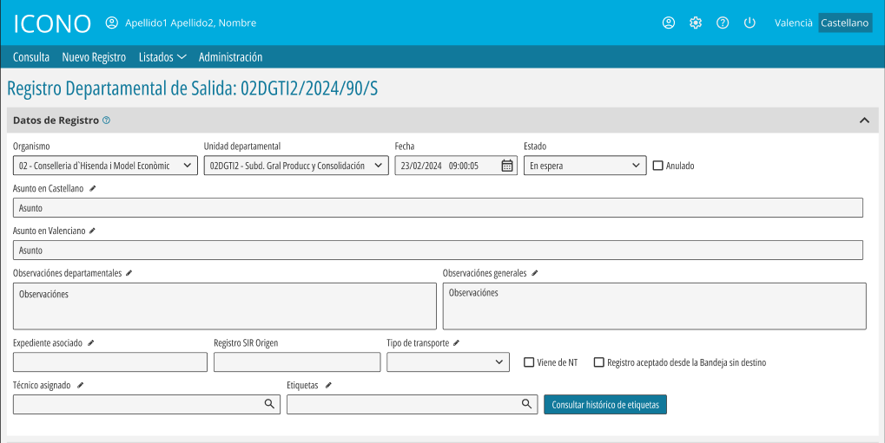
• *Figura 3: Sección de Datos de Registro Departamental de Salida*
• Responsabilidades:
• Mostrar campos de datos específicos de RDS
• Renderizar iconos de lápiz según permisos
• Abrir modales de edición al hacer doble clic
• Inputs:
• `registro: RegistroRDS`
• `permisos: PermisosRegistro`
• Outputs:
• `onCampoEditado: EventEmitter<void>`
• Campos mostrados:
• Organismo, Unidad departamental, Fecha, Estado, Motivo rechazo
• Tipo transporte, Expediente, Registro SIR, Etiquetas, Técnico
• Asunto (ES/VAL), Observaciones generales y departamentales
• Checks: Anulado, Viene de NT, Aceptado desde bandeja sin destino

DatosRegistroRdeComponent
• Ubicación: `components/datos-registro/datos-registro-rde.component.ts`
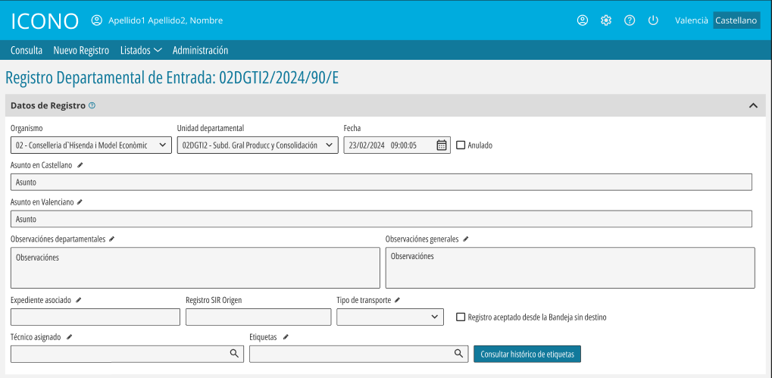
• *Figura 5: Sección de Datos de Registro Departamental de Entrada*
• Responsabilidades:
• Similar a DatosRegistroRdsComponent pero sin campo "Estado" ni "Motivo de rechazo"
• Inputs:
• `registro: RegistroRDE`
• `permisos: PermisosRegistro`
• Outputs:
• `onCampoEditado: EventEmitter<void>`

DestinoProcedenciaComponent
• Ubicación: `components/destino-procedencia/destino-procedencia.component.ts`
• *Figura 6: Sección de Destino (RDS) o Procedencia (RDE)*
• Responsabilidades:
• Mostrar información de destino/procedencia en formato tabla
• Solo visualización (sin edición)
• Inputs:
• `registro: RegistroDepartamentalBase`
• Campos mostrados:
• Organismo
• Unidad departamental
• Otra unidad
• Oficina de Registro

TitularTablaComponent
• Ubicación: `components/titular/titular-tabla.component.ts`
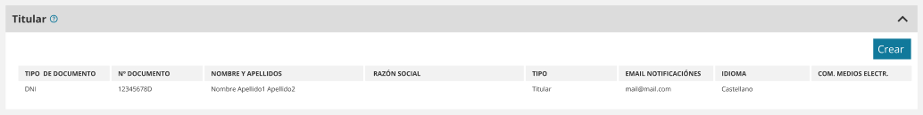
• *Figura 7: Sección de Titular del registro*
• Responsabilidades:
• Mostrar información del titular en tabla
• Botón "Crear" (habilitado solo si no hay titular)
• Menú contextual "Consultar/Editar"
• Inputs:
• `titular: TitularDTO | null`
• `permisos: PermisosRegistro`
• Outputs:
• `onTitularModificado: EventEmitter<void>`
• Campos tabla:
• Tipo documento, Nº documento, Nombre y apellidos
• Tipo, Razón social, Email, Idioma
• Comunicación medios electrónicos (check)

DocumentosTablaComponent
• Ubicación: `components/documentos/documentos-tabla.component.ts`
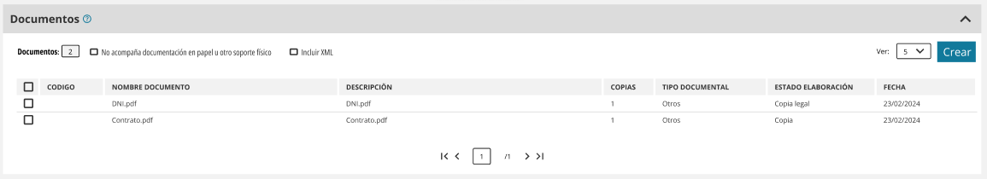
• *Figura 4: Sección de Documentos asociados al registro*
• Responsabilidades:
• Mostrar tabla de documentos con selección múltiple
• Menú contextual con opciones (Visualizar, Descargar, Más datos, Enviar correo, Eliminar, Copia imprimible)
• Botón "Crear" documento
• Inputs:
• `documentos: DocumentoRegistroDTO[]`
• `permisos: PermisosRegistro`
• Outputs:
• `onDocumentosModificados: EventEmitter<void>`
• Columnas tabla:
• Check selección
• Código documento (si normalizado)
• Descripción
• Copias
• Tipo documental
• Estado elaboración
• Fecha
• Opciones menú contextual:
1. Visualizar: Abre visor SGDE
2. Descargar: Descarga individual o ZIP múltiple
3. Más datos: Muestra modal con metadatos ENI
4. Enviar por correo: Abre modal para envío
5. Copia imprimible: Genera PDF con CSV
6. Eliminar: Elimina documento(s) del gestor

HistoricoTablaComponent
• Ubicación: `components/historico/historico-tabla.component.ts`
• Responsabilidades:
• Reutilizar componente de MARTE-REGISTRA
• Mostrar histórico de movimientos
• Permitir navegar a detalle de registros relacionados
• Inputs:
• `historico: HistoricoMovimientoDTO[]`

EditarAsuntoModalComponent
• Ubicación: `components/modales/editar-asunto-modal.component.ts`
• Campos:
• Asunto en Castellano (textarea, 250 chars)
• Asunto en Valenciano (textarea, 250 chars)
• Botón de traducción automática (flechas)
• Validaciones:
• Al menos uno de los dos idiomas debe estar informado
• Botones:
• Aceptar: Guarda cambios
• Cancelar: Cierra sin guardar

EditarObservacionesModalComponent
• Ubicación: `components/modales/editar-observaciones-modal.component.ts`
• Campos:
• Observaciones generales (textarea, 2000 chars, 3 líneas iniciales)
• Observaciones departamentales (textarea, 2000 chars, 3 líneas iniciales)
• Botón copiar texto entre campos (flechas)
• Formato especial:
• Las observaciones existentes NO se pueden editar
• Solo se pueden añadir nuevas
• Formato: `[Nombre Apellidos - Fecha: texto]`
• Botones:
• Aceptar: Añade nueva observación
• Cancelar: Cierra sin guardar

AsignarTecnicoModalComponent
• Ubicación: `components/modales/asignar-tecnico-modal.component.ts`
• Campos:
• Técnico asignado (autocomplete con paginación)
• Lista: usuarios de la unidad departamental del usuario actual
• Botones:
• Asignarme a mí: Asigna el registro al usuario actual
• Aceptar: Asigna el técnico seleccionado
• Cancelar: Cierra sin guardar

AsignarEtiquetasModalComponent
• Ubicación: `components/modales/asignar-etiquetas-modal.component.ts`
• Campos:
• Etiquetas (multi-select autocomplete, máx 3)
• Permite seleccionar de lista precargada
• Permite crear nuevas etiquetas
• Validaciones:
• Máximo 3 etiquetas
• Botones:
• Aceptar: Guarda etiquetas
• Cancelar: Cierra sin guardar

CambiarTipoTransporteModalComponent
• Ubicación: `components/modales/cambiar-tipo-transporte-modal.component.ts`
• Campos:
• Tipo de transporte (dropdown selección única)
• Botones:
• Aceptar: Guarda cambio
• Cancelar: Cierra sin guardar

AsociarExpedienteModalComponent
• Ubicación: `components/modales/asociar-expediente-modal.component.ts`
• Campos:
• NIF del titular (opcional, precargado desde registro)
• Número de expediente (obligatorio)
• Si NIF informado: lista de expedientes abiertos del titular
• Si no: campo libre
• Sección documentos (si expediente existe):
• Documentos del registro
• Documentos normalizados del expediente sin almacenar
• Opción de asociar documentos
• Validaciones:
• El expediente debe existir en MASTIN o MARTE y estar abierto
• Si no existe: aviso "*El expediente de código "XXXXX/yyyy/0" no existe. Si continúa, se guardará el número de expediente a nivel informativo*"
• Botones:
• Aceptar: Asocia expediente
• Cancelar: Cierra sin guardar

ReenviarModalComponent
• Ubicación: `components/modales/reenviar-modal.component.ts`
• Campos:
• Organismo destino (dropdown, precargado pero modificable)
• Unidad Departamental destino (autocomplete con paginación, obligatorio)
• Se carga según organismo seleccionado
• Comportamiento:
• Cambia el destino sin generar nuevo RDS/RDE
• Cambia estado a "En espera"
• Queda registrado en histórico
• Botones:
• Aceptar: Ejecuta reenvío
• Cancelar: Cierra sin reenviar

RechazarModalComponent
• Ubicación: `components/modales/rechazar-modal.component.ts`
• Campos:
• Motivo de rechazo (dropdown obligatorio)
• Lista de motivos preconfigurados
• Botones:
• Aceptar: Rechaza el registro
• Cancelar: Cierra sin rechazar
• Validaciones:
• Solo disponible si el registro NO viene de notificación telemática

AnularActivarModalComponent
• Ubicación: `components/modales/anular-activar-modal.component.ts`
• Contenido:
• Título dinámico: "Anular registro" / "Activar registro"
• Mensaje confirmación:
• Anular: "*¿Está seguro de que desea anular el registro? Esta acción es reversible.*"
• Activar: "*¿Está seguro de que desea activar el registro?*"
• Botones:
• Aceptar: Ejecuta acción
• Cancelar: Cierra sin cambios

DocumentoCrearModalComponent
• Ubicación: `components/documentos/documento-crear-modal.component.ts`
• Secciones:
1. Fichero:
• Botón "Seleccionar Fichero"
• Validaciones:
• Extensiones permitidas: png, jpg, jpeg, bmp, tif, tiff, svg, gif, odt, ods, ppt, pptx, xml, doc, docx, xls, xlsx, pdf, p7s, rtf, odp, sxc, odg, mp3, txt, xps, jnt, csv, zip, 7z, wmv, html, htm, css, mhtml, mht, gml, gz, avi, mp4, mpeg, ogg, oga, webm, rar, tar
• Caracteres no permitidos: º, ª, |, ¬, &, =, #, %, $, @, ^, ?, ¿, ¡, !, ", ', Ž
• Longitud máxima nombre: 100 caracteres (incluida extensión)
2. Información básica:
• Nombre documento (obligatorio)
• Observaciones (opcional)
3. Metadatos ENI:
• Tipo Documental (obligatorio)
• Estado de Elaboración (obligatorio): Original / Copia cambio formato / Copia documento papel / Copia parcial / Otros
• Origen (obligatorio): Ciudadano / Administración
• Id Origen (obligatorio solo si Estado = Copia cambio formato o Copia parcial)
4. Datos de Firma:
• Check "Firmado" (indica si ya está firmado externamente)
• Fecha Firma (habilitado solo si Firmado = true)
• Check "Firma mediante CSV"
• Valor CSV (habilitado solo si Firma CSV = true)
• Definición generación CSV / Orden (habilitado solo si Firma CSV = true)
• Check "CSV localizador"
• Botones:
• Aceptar: Crea documento
• Cancelar: Cierra sin crear

DocumentoMasDatosModalComponent
• Ubicación: `components/documentos/documento-mas-datos-modal.component.ts`
• Campos mostrados (solo visualización):
• Identificador (normalizado)
• Fecha captura
• Tipo documental
• Estado elaboración
• Origen
• Órgano
• Nombre formato
• ID documento origen (solo si Estado = Copia cambio formato o Copia parcial)
• Botones:
• Cerrar

DocumentoEnviarCorreoModalComponent
• Ubicación: `components/documentos/documento-enviar-correo-modal.component.ts`
• Secciones:
1. Datos generales:
• Origen (no editable, precargado)
• Asunto (obligatorio, editable, precargado con: "*Remisión documentación del Registro Departamental "[num.reg.dep.]"*")
• Mensaje (obligatorio, editable, precargado con plantilla bilingüe)
2. Destinatarios:
• Campo Destinatario (autocomplete, multi-select)
• Lista de correos habituales con paginación
• Permite añadir correos no listados
• Validaciones:
• Origen, Asunto y Mensaje deben estar completados
• Al menos un destinatario con email válido
• Botones:
• Enviar: Envía email con documentos adjuntos
• Salir: Cierra modal
• Histórico:
• Se guarda en BD: datos registro, usuario, lista destinatarios, lista documentos

AccionesFooterComponent
• Ubicación: `components/acciones/acciones-footer.component.ts`
• Responsabilidades:
• Renderizar botones de acciones según permisos y estado del registro
• Ejecutar acciones o abrir modales según corresponda
• Inputs:
• `registro: RegistroDepartamentalBase`
• `permisos: PermisosRegistro`
• Outputs:
• `onAccionEjecutada: EventEmitter<void>`
• Acciones disponibles:
| Acción | Disponible para | Comportamiento | |--------|----------------|----------------| | Aceptar Registro | RDS en "En espera" + destino = unidad usuario | Genera RDE automático, muestra popup con número RDE generado | | Rechazar Registro | RDS en "En espera" + destino = unidad usuario + NO viene NT | Abre modal motivo rechazo | | Reenviar | RDS en "En espera/Rechazado/Sin Reg Destino" + libro activo + permisos | Abre modal cambio destino | | Archivar | RDS en "En espera/Rechazado/Sin Reg Destino" + libro activo + permisos | Confirmación irreversible | | Duplicar | RDS/RDE + libro + permisos | Navega a alta con datos precargados | | Enviar a | RDE + libro activo + permisos + NO anulado | Navega a alta RDS con datos RDE precargados | | Responder | RDE + libro activo + permisos + NO anulado O RDS en "En espera" + destino = unidad usuario | Si RDS: crea RDE primero. Navega a alta RDS con datos precargados | | Imprimir Etiqueta | Cualquiera | Descarga PDF justificante con: Conselleria, UD, Año, Número, Tipo, Máquina, Número RESET, Código Expediente |

Configuración de Rutas
• Archivo: `routes.detalle-registro.ts`
Código TYPESCRIPT:
export const routesDetalleRegistro: Routes = [
{
path: ':id',
loadComponent: () => import('./pages/detalle-registro-page.component')
.then(m => m.DetalleRegistroPageComponent),
canActivate: [AuthGuard]
}
];

Integración en app.routes.ts
Código TYPESCRIPT:
{
path: 'main-dashboard',
children: [
{
path: 'detalle-registro',
loadChildren: () => import('@features/detalle-registro/routes.detalle-registro')
.then(m => m.routesDetalleRegistro)
}
]
}

Navegación
• Desde bandeja departamental:
Código TYPESCRIPT:
// Registro único
this.router.navigate(['/main-dashboard/detalle-registro', registroId]);
// Múltiples registros con paginación
this.router.navigate(['/main-dashboard/detalle-registro', registrosIds[0]], {
queryParams: {
ids: registrosIds.join(','),
index: indiceInicial
}
});

Permisos RDS
| Acción | Condición | |--------|-----------| | Editar Asunto | Libro activo + Permisos edición + Estado EN_ESPERA/RECHAZADO/SIN_REG_DESTINO | | Editar Observaciones | Libro activo + Permisos edición + Estado EN_ESPERA/RECHAZADO/SIN_REG_DESTINO | | Asignar Técnico | (Libro activo + Permisos edición + Estado EN_ESPERA/RECHAZADO/SIN_REG_DESTINO) O (Destino = Unidad Usuario + Estado EN_ESPERA) | | Asignar Etiquetas | (Libro activo + Permisos edición + Estado EN_ESPERA/RECHAZADO/SIN_REG_DESTINO) O (Destino = Unidad Usuario + Estado EN_ESPERA) | | Cambiar Tipo Transporte | Libro activo + Permisos edición + Estado EN_ESPERA/RECHAZADO/SIN_REG_DESTINO | | Asociar Expediente | Libro activo + Permisos edición + Estado EN_ESPERA/RECHAZADO/SIN_REG_DESTINO | | Anular/Activar | Libro activo + Permisos edición + Estado EN_ESPERA/RECHAZADO/SIN_REG_DESTINO | | Crear Documento | Libro activo + Permisos edición + Estado ≠ ACEPTADO/ARCHIVADO | | Eliminar Documento | Libro activo + Permisos edición + Estado ≠ ACEPTADO | | Aceptar Registro | Destino = Unidad Usuario + Estado EN_ESPERA | | Rechazar Registro | Destino = Unidad Usuario + Estado EN_ESPERA + NO viene de NT | | Reenviar | Libro activo + Permisos edición + Estado EN_ESPERA/RECHAZADO/SIN_REG_DESTINO + NO anulado | | Archivar | Libro activo + Permisos edición + Estado EN_ESPERA/RECHAZADO/SIN_REG_DESTINO |

Permisos RDE
| Acción | Condición | |--------|-----------| | Editar Asunto | Libro activo + Permisos edición | | Editar Observaciones | Libro activo + Permisos edición | | Asignar Técnico | Libro activo + Permisos edición | | Asignar Etiquetas | Libro activo + Permisos edición | | Cambiar Tipo Transporte | Libro activo + Permisos edición | | Asociar Expediente | Libro activo + Permisos edición | | Anular/Activar | Libro activo + Permisos edición | | Crear Documento | Libro activo + Permisos edición | | Eliminar Documento | Libro activo + Permisos edición | | Enviar a | Libro activo + Permisos edición + NO anulado | | Responder | Libro activo + Permisos edición + NO anulado | | Duplicar | Libro + Permisos edición (activo o no) |

Validaciones de Asunto
• Longitud máxima: 250 caracteres (castellano y valenciano)
• Al menos uno de los dos idiomas debe estar informado

Validaciones de Observaciones
• Longitud máxima: 2000 caracteres por observación
• Formato: `[Nombre Apellidos - Fecha: texto]`
• No se pueden editar observaciones previas, solo añadir nuevas

Validaciones de Documentos
• Nombre de fichero:
• Longitud máxima: 100 caracteres (incluida extensión)
• Caracteres no permitidos: º, ª, |, ¬, &, =, #, %, $, @, ^, ?, ¿, ¡, !, ", ', Ž
• Extensiones permitidas:
• Imágenes: png, jpg, jpeg, bmp, tif, tiff, svg, gif
• Documentos: odt, ods, doc, docx, xls, xlsx, pdf, rtf, odp, txt, csv
• Presentaciones: ppt, pptx
• Otros: xml, p7s, xps, jnt, html, htm, css, mhtml, mht, gml
• Comprimidos: zip, 7z, rar, tar, gz
• Multimedia: mp3, wmv, avi, mp4, mpeg, ogg, oga, webm
• Datos: sxc, odg
• Metadatos ENI:
• Id Documento Origen: obligatorio si Estado de Elaboración = "Copia cambio formato" o "Copia parcial"
• Tamaño:
• Tamaño máximo para visor: 97.89 MB
• Si supera el límite: no se puede visualizar pero sí descargar

Validaciones de Expediente
• El expediente debe existir en MASTIN o MARTE
• El expediente debe estar abierto
• Si no cumple: se muestra aviso pero se permite guardar a nivel informativo

SGDE (Gestor Documental)
• Operaciones:
• Visualización de documentos (visor embebido)
• Descarga de documentos
• Almacenamiento de nuevos documentos
• Eliminación de documentos
• Generación de copia imprimible con CSV
• Limitaciones:
• Tamaño máximo para visor: 97.89 MB
• Documentos superiores: solo descarga disponible

MASTIN / MARTE Tramita
• Operaciones:
• Validación de expedientes
• Consulta de expedientes abiertos por titular
• Listado de documentos normalizados sin almacenar

Servicio de Correo
• Operaciones:
• Envío de emails con documentos adjuntos
• Uso de plantillas bilingües
• Histórico de envíos

Servicio de Traducción
• Operaciones:
• Traducción automática castellano ↔ valenciano para asuntos y observaciones

Fase 1 - Infraestructura (3-4 días)
• Crear interfaces TypeScript
• Implementar servicios API
• Implementar servicio de estado (signals)
• Implementar servicio de permisos

Fase 2 - Componente Contenedor (2-3 días)
• DetalleRegistroPageComponent
• Sistema de paginación
• Navegación entre registros

Fase 3 - Secciones de Consulta (3-4 días)
• DatosRegistroRdsComponent / DatosRegistroRdeComponent (sin edición)
• DestinoProcedenciaComponent
• TitularTablaComponent (sin edición)
• HistoricoTablaComponent

Fase 4 - Modales de Edición (4-5 días)
• EditarAsuntoModalComponent
• EditarObservacionesModalComponent
• AsignarTecnicoModalComponent
• AsignarEtiquetasModalComponent
• CambiarTipoTransporteModalComponent
• AsociarExpedienteModalComponent

Fase 5 - Gestión de Documentos (5-6 días)
• DocumentosTablaComponent
• DocumentoCrearModalComponent
• DocumentoMasDatosModalComponent
• DocumentoEnviarCorreoModalComponent
• Integración con SGDE

Fase 6 - Acciones de Workflow (4-5 días)
• AccionesFooterComponent
• Modales de acciones (Reenviar, Rechazar, Archivar)
• Integración con backend para acciones

Fase 7 - Testing y Refinamiento (3-4 días)
• Tests unitarios
• Tests de integración
• Auditoría
• Accesibilidad

Tecnologías
• Angular 18+ con standalone components
• Angular Signals para gestión de estado
• RxJS para operaciones asíncronas
• Librería GVA para componentes UI

Puntos Críticos
1. Gestión de Estado: Usar signals de Angular para reactividad
2. Permisos: Implementar lógica compleja de matriz de permisos correctamente
3. Integración SGDE: Manejo de límites de tamaño y formatos
4. Validaciones: Aplicar todas las validaciones de negocio
5. Auditoría: Registrar todas las acciones del usuario

Consideraciones de UX
• Confirmaciones para acciones destructivas o irreversibles
• Mensajes de error claros y específicos
• Loading states en operaciones asíncronas
• Feedback visual tras acciones exitosas
• Fin del Documento

